Девица-красавица ленива была и неряшлива. Когда ей надо было прясть, то она досадовала на каждый узелок в льняной пряже и тотчас обрывала его без толку и кучей сбрасывала на пол.
Была у нее служаночка - девушка трудолюбивая: бывало, всё, что выбросила нетерпеливая красавица, соберет, распутает, очистит и тоненько ссучит. И накопила она такой материи столько, что хватило на хорошенькое платьице.
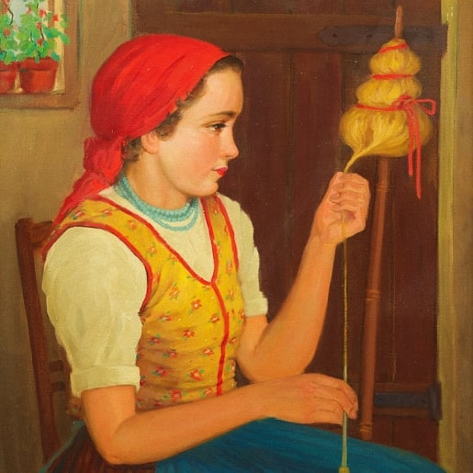
Посватался за ленивую девицу-красавицу молодой человек, и к свадьбе уж было все приготовлено.
На девичнике старательная служаночка весело отплясывала в своем платьице, а невеста, глядя на нее, приговаривала насмешливо:
"Ишь, как пляшет! Как развеселилась! А сама в мои очески нарядилась!"
Жених это услышал и спросил невесту, что она этим хочет сказать. Та и рассказала жениху, что эта служаночка себе платье из того льна соткала, который она от своей пряжи отбросила.
Как это жених услышал, так и понял, что красавица-то ленива, а служаночка на работу ретива, подошел он к служаночке, да и выбрал её себе в жены.

